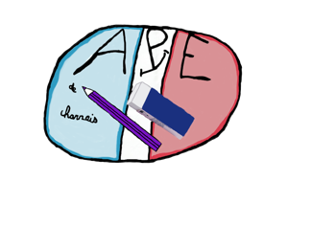
Des masques à petit prix

Depuis début janvier, le port du masque est obligatoire pour les enfants scolarisés à partir du CP. Cette décision gouvernementale est parfois lourde de conséquences sur le budget des familles. Afin d’alléger ce poste budgétaire, l’APE de Charrais a décidé de proposer à chaque famille d’acheter des masques, taille enfant et/ou adulte, au prix le plus faible possible. Il ne s’agit donc pas, contrairement à nos autres ventes, de financer les projets de l’école avec les bénéfices, puisqu’aucun bénéfice n’est prévu, mais bien de permettre à chacun de s’équiper et d’équiper son/ses enfant(s) sans se ruiner.
Quels masques proposons-nous ? Des masques identiques à ceux fournis par la mairie (dont nous saluons le geste) au retour des vacances de février.
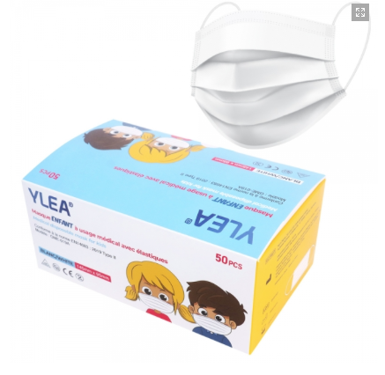
Boîte de 50 masques.
- Filtration supérieure à 99%.
- Adaptés à la morphologie des enfants.
- Masque 3 épaisseurs haute qualité avec barrière filtrante.
- Très confortables et résistants.
- Dimensions du masque : 145x95mm.
- Fixation par élastique derrière les oreilles.
- Sans latex.
- Validés pour l'usage médical.
- Conforme à la norme EN14683:2019.
- Dispositif Médical de Classe I. Conforme à la DIR 93/42/CEE.
- Non stérile et à usage unique (un porteur pendant 3 heures).

Bon de commande : des masques à petit prix
À retourner avant le 19 mars 2021, accompagné du règlement (chèque à l’ordre de L’APE, ou espèces)

Nom :
Prénom :
Nom, prénom et classe de l’enfant
à qui la commande sera remise :
Numéro de téléphone :

 | Tarif pour 1 boite | Nombre de boite(s) souhaité | Total
Boite 50 masques taille ENFANT | 4€
Boite 50 masques taille ADULTE | 5€
 |  |  | Total enfant + adulte :

Remise

Remise des commande prévue pour le 24 mars. Cette opération sera susceptible d’être renouvellée en septembre si les conditions sanitaires perdurent.

